ANKIETA
1. Jakie są według Pani/Pana największe atuty Szczawnicy?
………………………………………………………………………………………………………………………………………………….
………………………………………………………………………………………………………………………………………………….
………………………………………………………………………………………………………………………………………………….
2. Co Pani/Pana zdaniem najbardziej przeszkadza w rozwoju Szczawnicy?
………………………………………………………………………………………………………………………………………………….
………………………………………………………………………………………………………………………………………………….
………………………………………………………………………………………………………………………………………………….
3. W jakim kierunku Szczawnica powinna się rozwijać w najbliższych latach?
………………………………………………………………………………………………………………………………………………….
………………………………………………………………………………………………………………………………………………….
………………………………………………………………………………………………………………………………………………….
………………………………………………………………………………………………………………………………………………….
4. Czego brakuje w Szczawnicy, aby mogła rozwijać się w takim kierunku, jak zostało to określone w punkcie 3?
………………………………………………………………………………………………………………………………………………….
………………………………………………………………………………………………………………………………………………….
………………………………………………………………………………………………………………………………………………….
………………………………………………………………………………………………………………………………………………….
5. Proszę wymienić trzy najważniejsze inwestycje, które w najbliższych latach powinny powstać w Szczawnicy (zarówno publiczne, jak i prywatne)
………………………………………………………………………………………………………………………………………………….
………………………………………………………………………………………………………………………………………………….
………………………………………………………………………………………………………………………………………………….
………………………………………………………………………………………………………………………………………………….
6. Proszę wymienić te elementy, które zdecydowanie powinny zniknąć z krajobrazu Szczawnicy
………………………………………………………………………………………………………………………………………………….
………………………………………………………………………………………………………………………………………………….
………………………………………………………………………………………………………………………………………………….
………………………………………………………………………………………………………………………………………………….
7. Co należy zmienić/poprawić w funkcjonowaniu urzędów publicznych działających Szczawnicy?
………………………………………………………………………………………………………………………………………………….
………………………………………………………………………………………………………………………………………………….
………………………………………………………………………………………………………………………………………………….
………………………………………………………………………………………………………………………………………………….

Karczma "U Polowacy"
34-460 Szczawnica 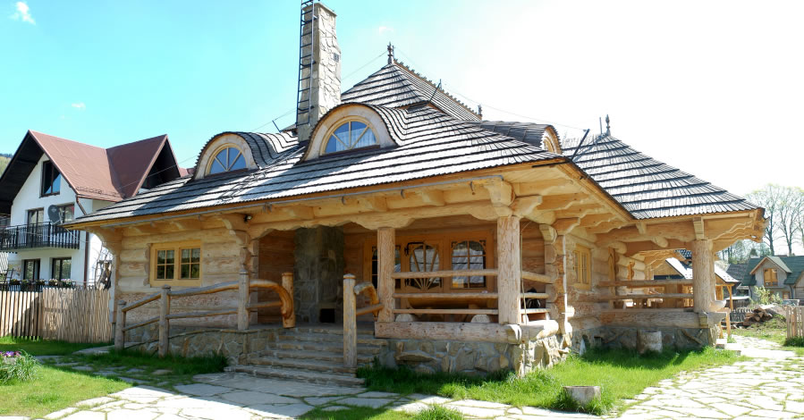
ul. Nad Grajcarkiem 25
e-mail: karczmaupolowacy1@wp.pl









Ankieta dotyczy wszystkich miejscowości Gminy tj. Szczawnicy, Jaworek i Szlachtowej. Wśród osób, które podadzą swoje dane teleadresowe rozlosowane zostaną następujące nagrody: kolacja dla 2 osób w restauracji, 2 karnety na narty + jeszcze 1 karnet na narty, 1 karnet na basen, kawa i ciastko dla dwóch osób w kawiarni. Imię………………………………………. Nazwisko ….……………………………………….. Email lub telefon .........................................................................................

